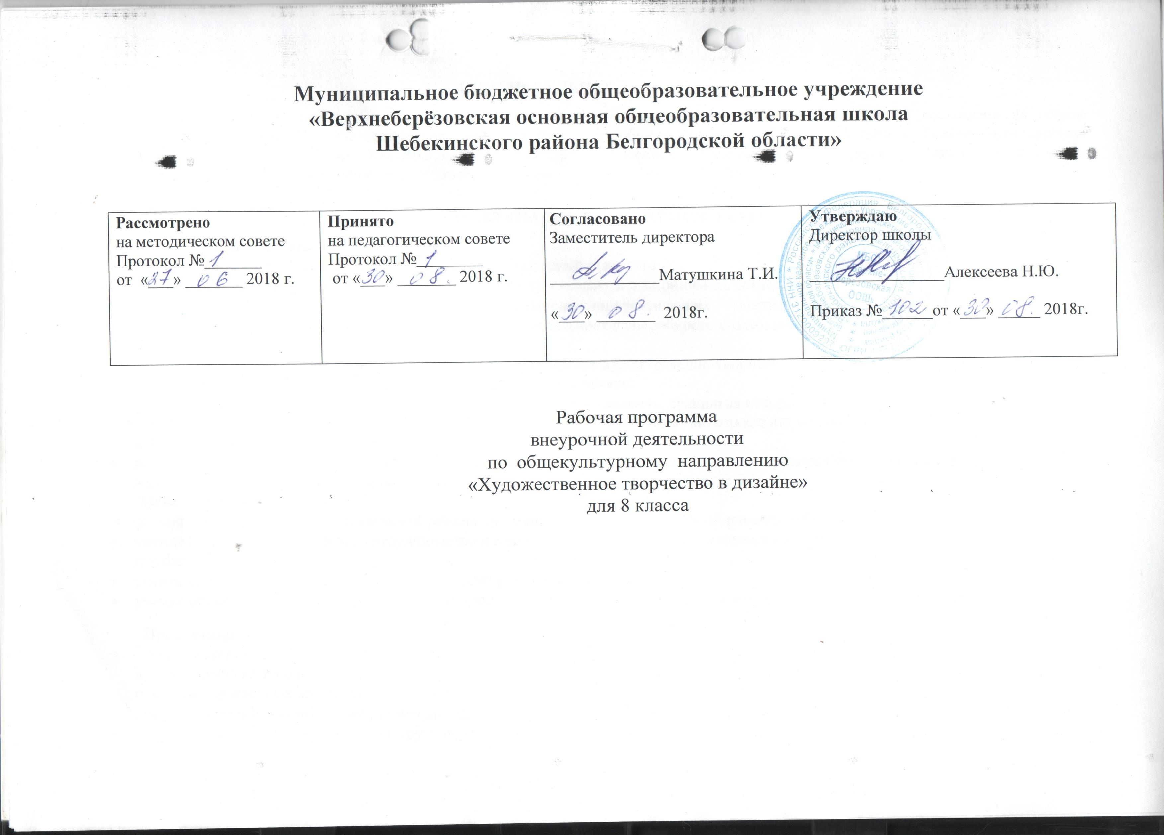

**ПОЯСНИТЕЛЬНАЯ ЗАПИСКА**

Рабочая программа внеурочной деятельности «Художественное творчество в дизайне» для 8 классе составлена на основе Федерального государственного образовательного стандарта основного общего образования в соответствии с Федеральным законом Российской Федерации №273-ФЗ от 29.12.2012 г. «Об образовании в Российской Федерации»,«Программы внеурочной деятельности. Художественное творчество. Социальное творчество/Д.В.Григорьев, Б.В.Куприянов.- М.: Просвещение, 2011г.»

РЕЗУЛЬТАТЫ ОСВОЕНИЯ УЧЕБНОГО КУРСА

**Личностные результаты**

* познание мира через образы и формы декоративно-прикладного искусства;
* формирование художественного вкуса как способности чувствовать и воспринимать искусство;
* навык самостоятельной работы и работы в группе при выполнении практических творческих работ;
* ориентации на понимание причин успеха в творческой деятельности; способность к самооценке на основе критерия успешности деятельности;
* возможности реализовывать творческий потенциал в собственной художественно-творческой деятельности, осуществлять самореализацию и самоопределение личности на эстетическом уровне;
* умение объективно оценивать собственную художественную деятельность, сравнивая ее с работой одноклассников; формирование коммуникативной компетентности в общении и сотрудничестве со сверстниками, взрослыми в процессе образовательной, творческой деятельности;
* воспитание патриотизма, любви и уважения к Отечеству, народной мудрости; умение выражать свое отношение, давать эстетическую оценку произведениям признанных мастеров изобразительного искусства.

**Метапредметные рузультаты**

* формирование навыков самостоятельной работы при выполнении практических творческих работ;
* умение организовывать учебное сотрудничество и совместную деятельность с учителем и сверстниками; работать индивидуально и в группе;
* умение соотносить свои действия с планируемыми результатами,
* умение оценивать правильность выполнения учебной задачи, собственные возможности ее решения.

**Предметные результаты**

* осуществление собственного художественного замысла, связанного с созданием выразительной формы авторского изделия художественного творчества.
* освоение характерных для данной техники изготовления приемов и технологических процессов;
* создание изделий в комбинации различных техник в процессе практической творческой работы;
* осознание нерасторжимой связи конструктивных, декоративных и изобразительных элементов, единства формы и декора в изделиях;

**Содержание курса внеурочной деятельности**

**Тема 1-2.** **Знакомство с основами дизайна. Дизайн, основные принципы композиции. Зонирование(2ч).**

Дизайн как средство моделирования предметной среды. Основы композиции. Зонирование жилой комнаты.

*Материалы:* гуашь или восковые мелки, акварель, тонкая кисть, фломастеры, бумага ножницы.

**Тема 3-6. Основы организации пространства. Дизайн–проект интерьера «Комната моей мечты»(4ч.).**

Стили оформления интерьера. Сочетание цвета в интерьере. Композиция интерьера жилого дома. Материалы и техники оформления стен, потолка, мебели. Изготовление макета (элементов дизайна) комнаты.

*Материалы:* бумага, ножницы, клей, ткань, гуашь, кисти, мел­ки.

**Тема 7-8. Выставка дизайнерских проектов интерьера «Комната моей мечты»(2ч.).**

Подготовка экспонатов. Размещение работ. Проведение экскурсии по выставке.

**Тема 9-14. Философия новогоднего праздника. Разработка дизайн-проектов организации пространства праздника (новогодний праздник)(6ч.).**

Изготовление новогодних украшений на елку, окна, стены в технике рельефное вырезание, торцевание, канзаши и др.

*Материалы:* бумага, ножницы, клей, ткань, гуашь, кисти, мел­ки.

**Тема 14-16. Конкурс дизайн-проектов по организации пространства новогоднего праздника(2ч.).**

Разработка проекта украшения кабинета к Новому году. Презентация проектов.

**Тема 17-22. Материаловедение. История костюма(6ч.).**

Виды текстильных волокон и материалов. История развития костюма от Древнего Египта до наших дней.

Современные модные тенденции. Современные дизайнеры одежды.

*Материалы:* гуашь или восковые мелки, акварель, тонкая кисть, фломастеры, бумага, ткань, ножницы.

**Тема 23-28. Разработка и реализация исследовательского проекта «Дизайн исторического костюма»(6ч.).**

Изготовление изделий декоративно-прикладного творчества выбранной исторической эпохи. Разработка электронной презентации проекта.

**Тема 29-30. Защита исследовательских проектов «Дизайн исторических костюма» (художественное образовательное событие)(2ч).**

**Тема 31-32. Основы ландшафтного дизайна. Декоративная дендрология(2ч).**

*Материалы:* гуашь или восковые мелки, акварель, тонкая кисть, фломастеры, бумага ножницы.

**Тема 33-34. Разработка и осуществление дизайнерского проекта «Школьная клумба»(2ч).**

**Тематическое планирование**

|  |  |  |  |  |
| --- | --- | --- | --- | --- |
| № раздела / темы | Наименование разделов и тем | Количество часов | | |
| Всего | Теоретические занятия | Практические занятия, экскурсии и др. |
| 1. | Знакомство с основами дизайна. Дизайн, основные принципы композиции. Зонирование. | 2 | 1 | 1 |
| 2. | Основы организации пространства. Дизайн–проект интерьера «Комната моей мечты» | 4 | 1 | 3 |
| 3 | Выставка дизайнерских проектов интерьера «Комната моей мечты». | 2 |  | 2 |
| 4. | Философия новогоднего праздника. Разработка дизайн-проектов организации пространства праздника (новогодний праздник) | 6 | 1 | 5 |
| 5. | Конкурс дизайн-проектов организации пространства праздника. | 2 |  | 2 |
| 6. | Материаловедение. История костюма. | 6 | 2 | 4 |
| 7. | Разработка и реализация исследовательского проекта «Дизайн исторического костюма» | 5 |  | 5 |
| 8. | Защита исследовательских проектов «Дизайн исторических костюма» (художественное образовательное событие). | 2 |  | 2 |
| 9. | Основы ландшафтного дизайна. Декоративная дендрология. | 2 | 1 | 1 |
| 10. | Разработка и осуществление дизайнерского проекта «Школьная клумба». | 3 |  | 3 |
| Итого: |  | 34 | 6 | 28 |

**Формы оценки уровня сформированности предметных и метапредметных результатов**

Выставка работ учащихся

